PGA-UNet: Attention U-Net Nhẹ, Được Dẫn Dắt Bởi Prompt
cho Bài Toán Phân Đoạn Tương Tác Tổn Thương Trên Ảnh X-quang Xương
IEEE ACCESS: BẢN CHỈNH SỬA BIÊN TẬP (REDLINE)
Mục đích: tệp này chỉnh sửa bản thảo để các tuyên bố có cơ sở vững chắc hơn và cách trình bày sát với yêu cầu của IEEE Access hơn. Văn bản màu đỏ đánh dấu nội dung đã chỉnh sửa hoặc bổ sung. Các mục AUTHOR ACTION trong ngoặc màu đỏ yêu cầu thí nghiệm mới, thông tin tác giả, hoặc xác minh thêm; các mục này phải được giải quyết và xóa bỏ trước khi nộp bài.
Quan trọng: không có số liệu thực nghiệm nào bị bịa đặt. Ở những chỗ bản thảo hiện tại chưa có đủ bằng chứng cho một tuyên bố mạnh hơn, tuyên bố đó được thu hẹp lại hoặc một thí nghiệm cần thực hiện trước khi nộp bài được yêu cầu rõ ràng.
Ưu tiên | Cần thực hiện trước khi nộp bài | Thay đổi cụ thể
1 | Bổ sung các baseline truyền thống công bằng, cùng loại prompt | U-Net/Attention U-Net với kênh hộp giới hạn, và baseline crop-rồi-phân-đoạn sử dụng cùng đầu vào là hộp giới hạn.
2 | Tăng cường đánh giá độ ổn định của prompt | Bao gồm hộp lớn hơn, bao phủ một phần tổn thương, dịch chuyển mạnh hơn, và hộp âm/nền; không khẳng định tính ổn định lâm sàng chỉ dựa trên hộp bắt nguồn từ ground-truth.
3 | Chuyển so sánh thống kê sang dạng theo cặp | Chạy PGA-UNet và các baseline dùng prompt chính trên cùng các lần chia/seed lặp lại, báo cáo khoảng tin cậy 95% hoặc paired bootstrap; lặp lại các ablation quan trọng.
4 | Tăng cường phần công trình liên quan và baseline | Định vị so với MedSAM, ScribblePrompt, Med-SA/các biến thể SAM hiệu quả; lý tưởng là bổ sung ít nhất một baseline thực nghiệm dùng prompt khác.
5 | Khắc phục các vấn đề về tính hợp lệ/trình bày | Giải quyết các chỗ trống tạm về đơn vị công tác/tiểu sử, sự không nhất quán về độ đo, “50 tổn thương” so với “50 ảnh”, các chỗ trống năm/DOI của template IEEE, và hạn chế về việc chia tập theo bệnh nhân.

Bản thảo đã chỉnh sửa [TÁC GIẢ CẬP NHẬT NGÀY THÁNG].
PGA-UNet: Attention U-Net Nhẹ, Được Dẫn Dắt Bởi Prompt, Cho Bài Toán Phân Đoạn Tương Tác Tổn Thương Trên Ảnh X-quang Xương
THONG LUC¹, HUU-BINH NGUYEN¹, LY QUOC NGOC²
¹ Chương trình Cử nhân Khoa học Máy tính, Khoa Công nghệ Thông tin, Trường Đại học Khoa học Tự nhiên, ĐHQG-HCM, Việt Nam
² [AUTHOR ACTION: thay bằng đơn vị công tác đã xác minh của Ly Quoc Ngoc trước khi nộp bài.]
Tác giả liên hệ: Thong Luc (e-mail: 22120196@student.hcmus.edu.vn).
TÓM TẮT
Phân đoạn tổn thương trên ảnh X-quang xương là bài toán khó khi bất thường có kích thước nhỏ, độ tương phản thấp, hoặc lẫn vào cấu trúc giải phẫu xung quanh. Trong những trường hợp này, việc định vị (localization) có thể là nguồn sai số chính trước cả khi bước tinh chỉnh biên bắt đầu. Chúng tôi đề xuất PGA-UNet, một mạng tích chập nhẹ được dẫn dắt bởi prompt cho bài toán phân đoạn tương tác, trong đó một hộp giới hạn (bounding box) do người dùng cung cấp được chuyển thành bản đồ nhiệt dạng cao nguyên làm mượt bằng Gaussian, được đưa vào các đặc trưng của encoder thông qua Prompt Spatial Gate (PSG), và được tái sử dụng ở decoder thông qua Conditional Attention Decoder (CAD). Thiết kế này xem prompt như một tiên nghiệm không gian dày đặc, luôn hoạt động xuyên suốt đường dẫn encoder-decoder. Chúng tôi đánh giá PGA-UNet trên BTXRD và FracAtlas bằng các prompt hộp mô phỏng có kiểm soát, gồm prompt bao phủ (covering) và prompt lệch tâm (off-center). Ở độ phân giải 256×256, PGA-UNet đạt Dice cao hơn SAM-Med2D đã tinh chỉnh dưới cả hai điều kiện prompt trên cả hai bộ dữ liệu; lợi thế này lớn nhất trên 50 ảnh test có tổng diện tích tổn thương nhỏ nhất. Ở độ phân giải 512×512, PGA-UNet đạt Dice 0.8788 trên BTXRD và 0.8286 trên FracAtlas dưới prompt bao phủ. Cấu hình đầy đủ PSG+CAD+Gaussian là cấu hình ablation cho kết quả tốt nhất trên cả hai bộ dữ liệu, và mô hình với 2.95 triệu tham số nhỏ hơn và nhanh hơn đáng kể so với SAM-Med2D trong môi trường thử nghiệm. Những kết quả này ủng hộ tính hiệu quả của việc duy trì điều kiện hóa theo prompt xuyên suốt mạng đối với các tổn thương X-quang nhỏ, dưới giao thức prompt có kiểm soát được dùng ở đây. Vì các prompt được sinh ra từ nhãn ground-truth thay vì do bác sĩ X-quang tự vẽ, tính ổn định của prompt trong thực tế lâm sàng và hiệu quả trong quy trình làm việc thực tế vẫn cần được xác lập trong các đánh giá có sự tham gia của người dùng thật trong tương lai.
TỪ KHÓA: X-quang xương, phân đoạn tương tác, phân đoạn ảnh y tế, học được dẫn dắt bởi prompt, phân đoạn tổn thương nhỏ, mạng nơ-ron nhẹ.
I. GIỚI THIỆU
Chụp X-quang xương được sử dụng rộng rãi để hỗ trợ chẩn đoán và theo dõi nhờ tốc độ nhanh, chi phí thấp và tính sẵn có cao. Phân đoạn tổn thương vẫn là bài toán khó khi mục tiêu chỉ chiếm một phần nhỏ của ảnh X-quang, có độ tương phản yếu, hoặc chồng lấn với cấu trúc giải phẫu phức tạp. Trong những tình huống này, mô hình phân đoạn trước tiên phải xác định đúng vùng liên quan rồi mới phân định biên của vùng đó; do đó sai số định vị có thể chi phối điểm số overlap cuối cùng.
Một cách để giảm gánh nặng tìm kiếm này là phân đoạn tương tác, trong đó người dùng cung cấp hướng dẫn không gian ở mức thô như một cú nhấp chuột, một nét vẽ nguệch ngoạc (scribble), hoặc một hộp giới hạn. Mục đích của prompt không phải để thay thế việc phân đoạn, mà để chuyển một phần gánh nặng định vị từ mô hình sang người dùng. Các mô hình nền tảng có thể nhận prompt (promptable foundation models) gần đây, bao gồm SAM, SAM-Med2D và MedSAM, đã khiến hướng tương tác này ngày càng thực tế hơn, nhưng kích thước và thiết kế đa dụng của chúng có thể là không cần thiết đối với một quy trình chẩn đoán hình ảnh chuyên biệt cho một tác vụ cụ thể [1], [2], [9].
Nghiên cứu này đặt ra một câu hỏi kiến trúc hẹp hơn: một khi một hộp thô đã chỉ ra vùng nghi ngờ, prompt nên chỉ được dùng như một tín hiệu đầu vào cho việc sinh mặt nạ, hay việc duy trì điều kiện hóa theo prompt xuyên suốt mạng có thể giúp giữ lại bằng chứng tổn thương yếu qua các bước giảm mẫu (downsampling) và giải mã hay không? Chúng tôi giải quyết câu hỏi này bằng PGA-UNet, một CNN nhẹ được dẫn dắt bởi prompt, biểu diễn hộp dưới dạng bản đồ cao nguyên làm mượt bằng Gaussian, điều biến đặc trưng encoder bằng PSG, và điều kiện hóa attention của decoder bằng CAD.
So sánh với Attention U-Net không dùng prompt chỉ nhằm minh họa độ khó của việc định vị tự động trên toàn ảnh, chứ không phải một so sánh kiến trúc ngang hàng (like-for-like). So sánh chính, cùng loại prompt, trong bản thảo hiện tại là với SAM-Med2D đã tinh chỉnh, mô hình này nhận cùng loại hộp và được đánh giá ở cùng độ phân giải 256×256. Do đó, bài báo không khẳng định rằng PGA-UNet vốn dĩ vượt trội hơn Attention U-Net khi cả hai mô hình nhận cùng một lượng thông tin không gian.
Các đóng góp của bài báo được tóm tắt như sau:
• Chúng tôi đề xuất PGA-UNet, một CNN được dẫn dắt bởi prompt với 2.95 triệu tham số, duy trì một tiên nghiệm không gian bắt nguồn từ hộp giới hạn luôn hoạt động xuyên suốt cả giai đoạn encoder lẫn decoder.
• Chúng tôi giới thiệu một thiết kế điều kiện hóa theo prompt kết hợp biểu diễn dạng cao nguyên làm mượt bằng Gaussian, PSG ở phía encoder, và CAD ở phía decoder, đồng thời đánh giá tương tác giữa các thành phần này qua thí nghiệm ablation.
• Chúng tôi đánh giá mô hình trên hai bộ dữ liệu X-quang xương dưới các prompt hộp mô phỏng tương ứng, kèm theo phân tích riêng cho tổn thương nhỏ và hiệu năng tính toán; các kết luận được giới hạn rõ ràng trong bối cảnh prompt có kiểm soát này.
II. CÁC NGHIÊN CỨU LIÊN QUAN
Các phương pháp phân đoạn ảnh y sinh truyền thống như U-Net và Attention U-Net đã thiết lập những đường cơ sở (baseline) encoder-decoder vững chắc, trong khi nnU-Net sau đó cho thấy tầm quan trọng của việc điều chỉnh một cách hệ thống bước tiền xử lý, kiến trúc, và cấu hình huấn luyện theo từng bộ dữ liệu [3], [4], [10]. Các phương pháp này hoàn toàn tự động, do đó phải học cả việc định vị lẫn việc phân định biên chỉ từ ảnh đầu vào.
Phân đoạn tương tác giảm gánh nặng định vị bằng cách đưa thêm đầu vào từ người dùng. Các hệ thống ban đầu sử dụng cú nhấp chuột, nét vẽ nguệch ngoạc, tín hiệu geodesic, hoặc các tín hiệu tương tác liên quan [5], [6]. Gần đây hơn, ScribblePrompt cho thấy một framework tương tác duy nhất có thể hỗ trợ cả nét vẽ, cú nhấp chuột, và hộp giới hạn trên nhiều loại ảnh y sinh khác nhau, kể cả ảnh X-quang [11]. Nghiên cứu này đặc biệt liên quan đến nghiên cứu hiện tại vì nó nhấn mạnh rằng việc mô phỏng prompt và tương tác người dùng thực tế là một phần của phương pháp, chứ không chỉ là chi tiết triển khai.
Các mô hình nền tảng có thể nhận prompt đã mở rộng hướng tiếp cận này thêm nữa. SAM cung cấp khả năng phân đoạn theo prompt cho mục đích tổng quát [1]; SAM-Med2D và MedSAM thích ứng khả năng phân đoạn theo prompt cho ảnh y tế [2], [9]. Các nghiên cứu sau đó đã khám phá việc thích ứng hiệu quả về tham số và các biến thể SAM y tế nhỏ hơn, bao gồm Med-SA và EMedSAM [12], [13]. Các hướng tiếp cận này cung cấp những điểm tham chiếu hữu ích về độ chính xác, hiệu năng tính toán, và cách xử lý prompt, mặc dù mục tiêu của chúng khác với một mô hình gọn nhẹ, chuyên biệt cho ảnh X-quang.
PGA-UNet được định vị như một mô hình chuyên biệt, nhẹ, chứ không phải một mô hình nền tảng đa dụng. Lựa chọn thiết kế đặc trưng của mô hình là chuyển hộp giới hạn thành một tiên nghiệm không gian dày đặc và tái sử dụng tiên nghiệm đó ở nhiều tầng encoder và decoder. Do đó, câu hỏi thực nghiệm ở đây là liệu việc duy trì điều kiện hóa này có cải thiện phân đoạn tổn thương nhỏ dưới cùng một loại hướng dẫn bằng hộp hay không, chứ không phải liệu việc dùng prompt nói chung có vượt trội hơn phân đoạn hoàn toàn tự động hay không.
Công trình | Bối cảnh | Cách dùng prompt | Điểm mạnh | Hạn chế/Định vị
U-Net / Attention U-Net [3], [4] | Phân đoạn tự động | Không có prompt tường minh từ người dùng | Baseline truyền thống vững chắc | Phải tự định vị mục tiêu
nnU-Net [10] | Phân đoạn tự động, tự cấu hình | Không có prompt tường minh từ người dùng | Framework thích ứng tốt theo tác vụ | Không thiết kế cho hướng dẫn tương tác
DeepIGeoS [6] | Phân đoạn tương tác | Tín hiệu geodesic/người dùng | Tương tác tường minh | Thiết kế tương tác phụ thuộc tác vụ
ScribblePrompt [11] | Phân đoạn tương tác y sinh tổng quát | Nét vẽ/cú nhấp/hộp | Nhiều loại prompt thực tế | Framework rộng hơn một mô hình chuyên biệt cho X-quang xương
SAM-Med2D / MedSAM [2], [9] | Phân đoạn y tế theo prompt | Hộp/điểm | Áp dụng rộng trong y tế | Chi phí tính toán cao so với PGA-UNet
Med-SA / EMedSAM [12], [13] | Thích ứng SAM hiệu quả | Biến thể SAM điều kiện hóa theo prompt | Hiệu quả về tham số/tính toán | Vẫn bắt nguồn từ mô hình nền tảng
PGA-UNet | Phân đoạn tương tác nhẹ, chuyên biệt cho tác vụ | Tiên nghiệm hộp Gaussian + PSG + CAD | Duy trì điều kiện hóa theo prompt; 2.95 triệu tham số | Cần mặt nạ dày đặc; prompt hiện tại là mô phỏng

III. PHƯƠNG PHÁP
A. Khung Offline và Online
Hệ thống đề xuất gồm hai giai đoạn. Ở giai đoạn offline, mô hình được huấn luyện trên các ảnh X-quang đi kèm đa giác tổn thương. Mỗi đa giác được chuyển thành một hộp huấn luyện mô phỏng, sau đó thành một bản đồ nhiệt dạng cao nguyên làm mượt bằng Gaussian; mạng học cách ánh xạ cặp ảnh-prompt sang mặt nạ tổn thương nhị phân. Ở giai đoạn online, người dùng cung cấp một hộp thô quanh vùng nghi ngờ, cùng quy trình xây dựng bản đồ nhiệt được áp dụng, và mạng đã huấn luyện dự đoán mặt nạ tổn thương.
Đóng góp về phương pháp luận nằm ở cách tiên nghiệm không gian được lan truyền xuyên suốt mạng, chứ không phải ở việc phân chia offline/online. Các thí nghiệm hiện tại sử dụng hộp mô phỏng bắt nguồn từ nhãn chú thích để tạo ra điều kiện prompt có kiểm soát; chúng không nên được hiểu như một sự thay thế cho prompt do bác sĩ X-quang tự vẽ.
B. Phát Biểu Bài Toán
Cho một ảnh X-quang mức xám I và một hộp giới hạn B do người dùng cung cấp, mục tiêu là dự đoán một mặt nạ tổn thương nhị phân. Gọi H(B) là bản đồ nhiệt prompt được suy ra từ B. PGA-UNet dự đoán mặt nạ cuối cùng bằng cách ngưỡng hóa bản đồ xác suất đầu ra tại 0.5.
C. Biểu Diễn Prompt
Prompt đầu vào không được mã hóa như một hình chữ nhật nhị phân cứng. Phần bên trong hộp được rasterize thành một bản đồ dạng cao nguyên ở độ phân giải ảnh gốc, và biên của nó được làm mềm bằng một nhân Gaussian cố định 31×31, trước khi ảnh và prompt được resize và pad về độ phân giải hình vuông mục tiêu. Trong quá trình huấn luyện, một hộp bao phủ (covering box) mở rộng mỗi cạnh của hộp tổn thương sát biên theo một tỉ lệ ngẫu nhiên trong khoảng [0.15, 0.45]. Một hộp lệch tâm (off-center box) áp dụng cùng mức mở rộng đó rồi cộng thêm một độ dịch chuyển tối đa bằng 30% chiều rộng và chiều cao của tổn thương, trong khi vẫn đảm bảo bao phủ tổn thương. Bước đánh giá dùng mức mở rộng cố định 30% cho điều kiện bao phủ và cùng mức dịch chuyển có giới hạn đó cho điều kiện lệch tâm.
Vì cả hai điều kiện prompt khi test đều được sinh ra từ phạm vi tổn thương thật (ground-truth) và bị ràng buộc phải bao phủ tổn thương, chúng tạo thành các tín hiệu định vị có kiểm soát, bắt nguồn từ oracle. Do đó, hiệu năng dưới các prompt này đo lường khả năng phân đoạn sau khi việc định vị gần đúng đã được cung cấp sẵn; nó không đo lường việc liệu bác sĩ lâm sàng có thể xác định đúng vùng hay không, hay mô hình hoạt động ra sao khi một prompt chỉ bao phủ một phần tổn thương.
D. Prompt Spatial Gate (Cổng Không Gian Theo Prompt)
Ở tầng encoder l, PSG điều biến bản đồ đặc trưng x_l bằng một bản đồ attention bắt nguồn từ prompt, dưới dạng residual. Hệ số trộn của PSG (có thể học được) được khởi tạo ở 0.1 và bị ràng buộc trong [0,1], vừa giữ nguyên luồng đặc trưng gốc vừa cho phép khuếch đại các phản hồi không gian liên quan đến prompt.
E. Conditional Attention Decoder (Decoder Attention Có Điều Kiện)
CAD điều kiện hóa attention của liên kết tắt (skip attention) ở decoder theo các đặc trưng đã được mã hóa từ prompt ở cùng tỉ lệ tương ứng. Bộ mã hóa prompt sử dụng hai lớp tích chập 3×3 với instance normalization và ReLU; một đại lượng vô hướng thể hiện độ tin cậy của prompt được sinh ra bằng global average pooling, một tích chập 1×1, và một hàm sigmoid. Các hệ số theo độ sâu của decoder được cố định là {1.0, 0.7, 0.4, 0.2} từ tầng sâu đến tầng nông.
[AUTHOR ACTION: bổ sung một phân tích độ nhạy ngắn cho kích thước nhân Gaussian, mức độ mở rộng/dịch chuyển của hộp, và các hệ số độ sâu cố định của CAD. Tối thiểu, cần giải thích căn cứ chọn các giá trị này trên tập validation và nêu rõ rằng tập test không được dùng để tinh chỉnh.]
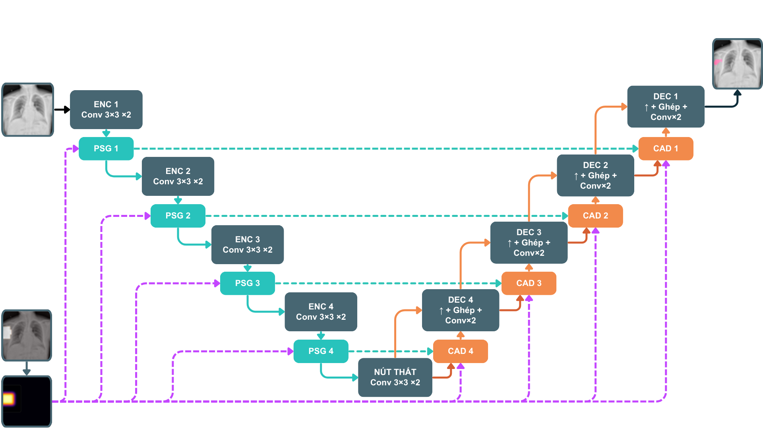
HÌNH 1. Tổng quan PGA-UNet. Thông tin prompt bắt nguồn từ hộp giới hạn được đưa vào các đặc trưng của encoder thông qua PSG và được tái sử dụng trong attention của liên kết tắt ở decoder thông qua CAD.
IV. THIẾT LẬP THỰC NGHIỆM
A. Bộ Dữ Liệu
Chúng tôi đánh giá trên hai bộ dữ liệu X-quang xương công khai. BTXRD là bộ dữ liệu X-quang u xương nguyên phát với nhãn đa giác cho phân loại, định vị, và phân đoạn [7]. Cách chia gồm 1.493/187/187 ảnh với 1.848/238/232 đa giác tổn thương cho tập huấn luyện, validation, và test. FracAtlas là bộ dữ liệu X-quang gãy xương với nhãn phân loại, định vị, và phân đoạn [8]. Sau khi làm sạch dữ liệu và chuẩn hóa đa giác, cách chia gồm 573/72/72 ảnh với 730/95/92 đa giác tổn thương cho tập huấn luyện, validation, và test.
Việc chia tập được thực hiện ở mức ảnh, và tất cả đa giác thuộc cùng một ảnh được giữ trong cùng một tập. Metadata công khai không đủ để xác minh chặt chẽ việc phân tách theo bệnh nhân; do đó, khả năng rò rỉ dữ liệu ở mức bệnh nhân không thể loại trừ và được xem như một hạn chế. Mỗi đa giác là một mẫu tổn thương có thể prompt trong quá trình huấn luyện. Đối với đánh giá ở mức ảnh khi có nhiều tổn thương, mô hình được chạy một lần cho mỗi hộp tổn thương, và các bản đồ xác suất được gộp lại bằng phép lấy giá trị lớn nhất theo từng điểm ảnh (pixelwise maximum) trước khi ngưỡng hóa; các mặt nạ ground-truth được gộp bằng phép hợp (union).
Ảnh đầu vào được resize đẳng hướng (isotropic) và pad về 256×256 hoặc 512×512 trong khi vẫn giữ nguyên tỉ lệ khung hình; ảnh, mặt nạ, và bản đồ prompt đều trải qua cùng một bước tiền xử lý hình học.
B. Chi Tiết Huấn Luyện
Tất cả các mô hình CNN được cài đặt bằng PyTorch và huấn luyện trên GPU NVIDIA Tesla T4 với 16 GB bộ nhớ. PGA-UNet và Attention U-Net được huấn luyện riêng biệt cho từng bộ dữ liệu và từng độ phân giải. AdamW được sử dụng với tốc độ học 10^-4 và weight decay 10^-4. Hàm mất mát là binary cross-entropy cộng với Dice loss, kích thước batch là 4, ngân sách huấn luyện tối đa là 100 epoch, và early stopping với patience bằng 15 được sử dụng. Tăng cường dữ liệu khi huấn luyện gồm lật ngang và xoay ngẫu nhiên trong khoảng ±15°. PGA-UNet được huấn luyện trên một hỗn hợp 50/50 giữa prompt bao phủ và prompt lệch tâm.
SAM-Med2D đã tinh chỉnh sử dụng cùng cách chia dữ liệu và cùng hỗn hợp prompt hộp 50/50. Bộ mã hóa ảnh đã huấn luyện trước được đóng băng, ngoại trừ các lớp Adapter, trong khi bộ mã hóa prompt và bộ giải mã mặt nạ được cập nhật. Việc khớp cùng phân phối prompt này giảm bớt một nguồn thiên lệch (bias) quan trọng khi so sánh, mặc dù cấu hình optimizer và patience của early stopping có khác nhau vì các mô hình được tinh chỉnh dưới các chế độ tối ưu hóa khác nhau.
C. Các Baseline và Độ Đo
Attention U-Net được giữ lại như một tham chiếu tự động, không dùng prompt, để minh họa độ khó của việc định vị trên toàn ảnh. Nó không được dùng làm bằng chứng cho việc kiến trúc PGA-UNet vượt trội hơn khi có cùng lượng thông tin. SAM-Med2D đã tinh chỉnh là baseline cùng loại prompt hiện tại vì nó nhận cùng loại hộp và được đánh giá ở cùng độ phân giải 256×256. Các độ đo chính được báo cáo trong bản thảo chính là Dice, center-based localization (CBL), và HD95; cách diễn đạt này khớp với các độ đo thực sự được thể hiện trong các bảng kết quả chính.
[AUTHOR ACTION: ƯU TIÊN CAO: trước khi nộp cho IEEE Access, bổ sung ít nhất hai baseline prompt truyền thống công bằng: (i) U-Net/Attention U-Net với cùng bản đồ nhiệt của hộp được nối vào như một kênh đầu vào, và (ii) U-Net/Attention U-Net theo kiểu crop-rồi-phân-đoạn (crop-then-segment) sử dụng cùng hộp giới hạn. Hai baseline này cần thiết để tách biệt lợi ích của việc “có một hộp giới hạn” khỏi lợi ích do PSG+CAD mang lại.]
[AUTHOR ACTION: ƯU TIÊN CAO: bổ sung ít nhất một baseline hiện đại dùng prompt khác nếu khả thi về mặt tính toán (ví dụ: MedSAM, ScribblePrompt-UNet/SAM, Med-SA, hoặc một biến thể SAM hiệu quả) dưới cùng giao thức hộp. Không thêm một phương pháp nào trừ khi cách triển khai và giao thức prompt được khớp và ghi lại đầy đủ.]
D. Phân Tích Thống Kê và Độ Ổn Định (Robustness)
[AUTHOR ACTION: chạy các mô hình chính cùng loại prompt trên cùng các lần chia/seed lặp lại và báo cáo chênh lệch theo cặp với khoảng tin cậy 95% (ví dụ: paired bootstrap trên các ảnh test). Lặp lại so sánh chính giữa cấu hình đầy đủ và ablation qua nhiều seed. Phân tích Monte Carlo với 4 lần chia hiện tại chứng minh được độ ổn định của bản thân PGA-UNet, nhưng chưa xác lập được tính vượt trội về mặt thống kê so với SAM-Med2D.]
[AUTHOR ACTION: mở rộng việc nhiễu loạn (perturbation) prompt ra ngoài phạm vi các hộp luôn bao phủ tổn thương. Các nhóm test được đề xuất: (1) mở rộng hộp 0-100%; (2) dịch tâm tối đa 50% chiều rộng/chiều cao tổn thương; (3) hộp bao phủ một phần ở khoảng 50%, 75%, và 90% diện tích tổn thương; và (4) hộp âm/nền không chồng lấn tổn thương. Báo cáo Dice theo chất lượng prompt và tỉ lệ/diện tích mặt nạ dương tính giả đối với các hộp âm.]
V. KẾT QUẢ
A. Hiệu Năng Chính Trên Các Bộ Dữ Liệu và Độ Phân Giải
Bộ dữ liệu | Độ phân giải | Dice (bao phủ) | Dice (lệch tâm)
BTXRD | 256×256 | 0.8449 | 0.8111
BTXRD | 512×512 | 0.8788 | 0.8496
FracAtlas | 256×256 | 0.7974 | 0.7619
FracAtlas | 512×512 | 0.8286 | 0.7925

PGA-UNet đạt Dice cao nhất quán trên cả hai bộ dữ liệu và cả hai độ phân giải, dưới cả hai điều kiện prompt có kiểm soát. Việc tăng độ phân giải đầu vào cải thiện Dice ở mọi cấu hình. Vì prompt Gaussian được xây dựng ở độ phân giải ảnh gốc bằng một nhân cố định 31×31 trước khi resize, so sánh 256 so với 512 phản ánh cả việc giữ chi tiết ảnh lẫn mức độ làm mờ hiệu dụng khác nhau của prompt sau khi giảm mẫu; do đó không nên hiểu đây là một ablation thuần túy về độ phân giải.
B. Kiểm Định Chéo Monte Carlo
Bộ dữ liệu | Prompt | Dice (TB±SD) | CBL (TB±SD) | HD95 (TB±SD)
BTXRD | Bao phủ | 0.8715 ± 0.0083 | 0.9600 ± 0.0028 | 8.09 ± 0.67
BTXRD | Lệch tâm | 0.8357 ± 0.0120 | 0.9390 ± 0.0062 | 10.45 ± 0.65
FracAtlas | Bao phủ | 0.8281 ± 0.0052 | 0.9597 ± 0.0039 | 6.93 ± 0.08
FracAtlas | Lệch tâm | 0.7862 ± 0.0114 | 0.9297 ± 0.0054 | 8.75 ± 0.48

Qua bốn lần chia lặp lại ở mức ảnh, độ lệch chuẩn của Dice của PGA-UNet vẫn dưới 0.012 ở mọi hàng, cho thấy hiệu năng quan sát được của PGA-UNet không phụ thuộc vào một lần chia thuận lợi duy nhất. Phân tích này nên được mô tả như bằng chứng về độ ổn định của mô hình; để khẳng định tính vượt trội về mặt thống kê so với một baseline, baseline đó cũng cần được đánh giá trên cùng các lần chia lặp lại.
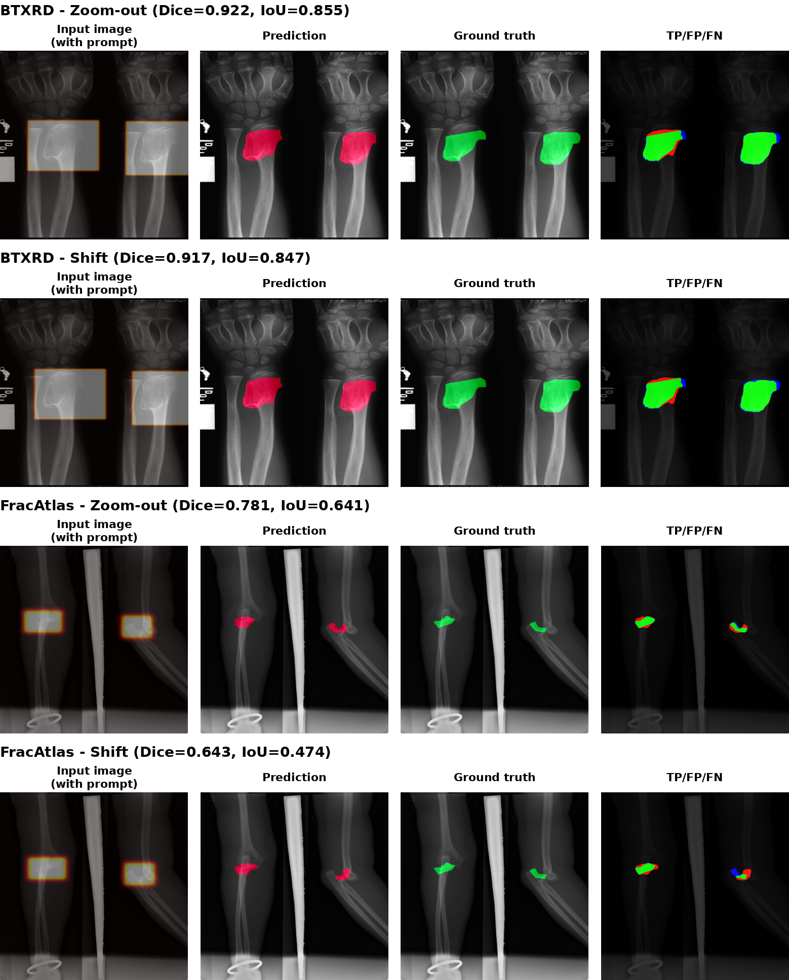
HÌNH 2. Hành vi định tính dưới nhiễu loạn prompt. Các ví dụ so sánh điều kiện prompt bao phủ và prompt bị dịch chuyển trên BTXRD và FracAtlas.
C. Tham Chiếu Tự Động, Không Dùng Prompt
Bộ dữ liệu | Mô hình | Dice | CBL | HD95
BTXRD | Attention U-Net | 0.5160 | 0.5995 | 129.67
BTXRD | PGA-UNet + hộp bao phủ | 0.8788 | 0.9619 | 9.08
FracAtlas | Attention U-Net | 0.3075 | 0.4658 | 110.83
FracAtlas | PGA-UNet + hộp bao phủ | 0.8286 | 0.9615 | 6.21

Khoảng cách lớn trong bảng này định lượng giá trị thực tiễn của việc cung cấp thông tin không gian, nhưng phép so sánh này có chủ đích không đối xứng vì chỉ PGA-UNet nhận được hộp tổn thương. Do đó bảng này không nên được dùng để khẳng định lợi thế ở mức kiến trúc. Để ước lượng công bằng đóng góp gia tăng của PSG+CAD, cần một mạng truyền thống được cung cấp cùng thông tin hộp giới hạn đó.
D. Các Tập Con Top- và Bottom-Dice Của Attention U-Net
Bộ dữ liệu | Nhóm | Mô hình | Dice | CBL | HD95
BTXRD | Dice cao | Attention U-Net | 0.8629 | 0.9436 | 39.32
BTXRD | Dice cao | PGA-UNet | 0.9036 | 0.9709 | 9.23
BTXRD | Dice thấp | Attention U-Net | 0.0335 | 0.0928 | 270.72
BTXRD | Dice thấp | PGA-UNet | 0.8521 | 0.9459 | 5.19
FracAtlas | Dice cao | Attention U-Net | 0.4428 | 0.6277 | 82.08
FracAtlas | Dice cao | PGA-UNet | 0.8318 | 0.9666 | 6.37
FracAtlas | Dice thấp | Attention U-Net | 0.1529 | 0.3345 | 135.76
FracAtlas | Dice thấp | PGA-UNet | 0.8151 | 0.9582 | 6.25

Các tập con này được xác định dựa trên hiệu năng của Attention U-Net, do đó chúng mô tả các trường hợp mà mô hình tham chiếu tự động tương đối thành công hoặc không thành công; đây không phải là các nhóm độ khó khách quan. Phân tích này hữu ích ở khía cạnh mô tả, nhưng nên được xem là thứ yếu so với các so sánh cùng loại prompt.
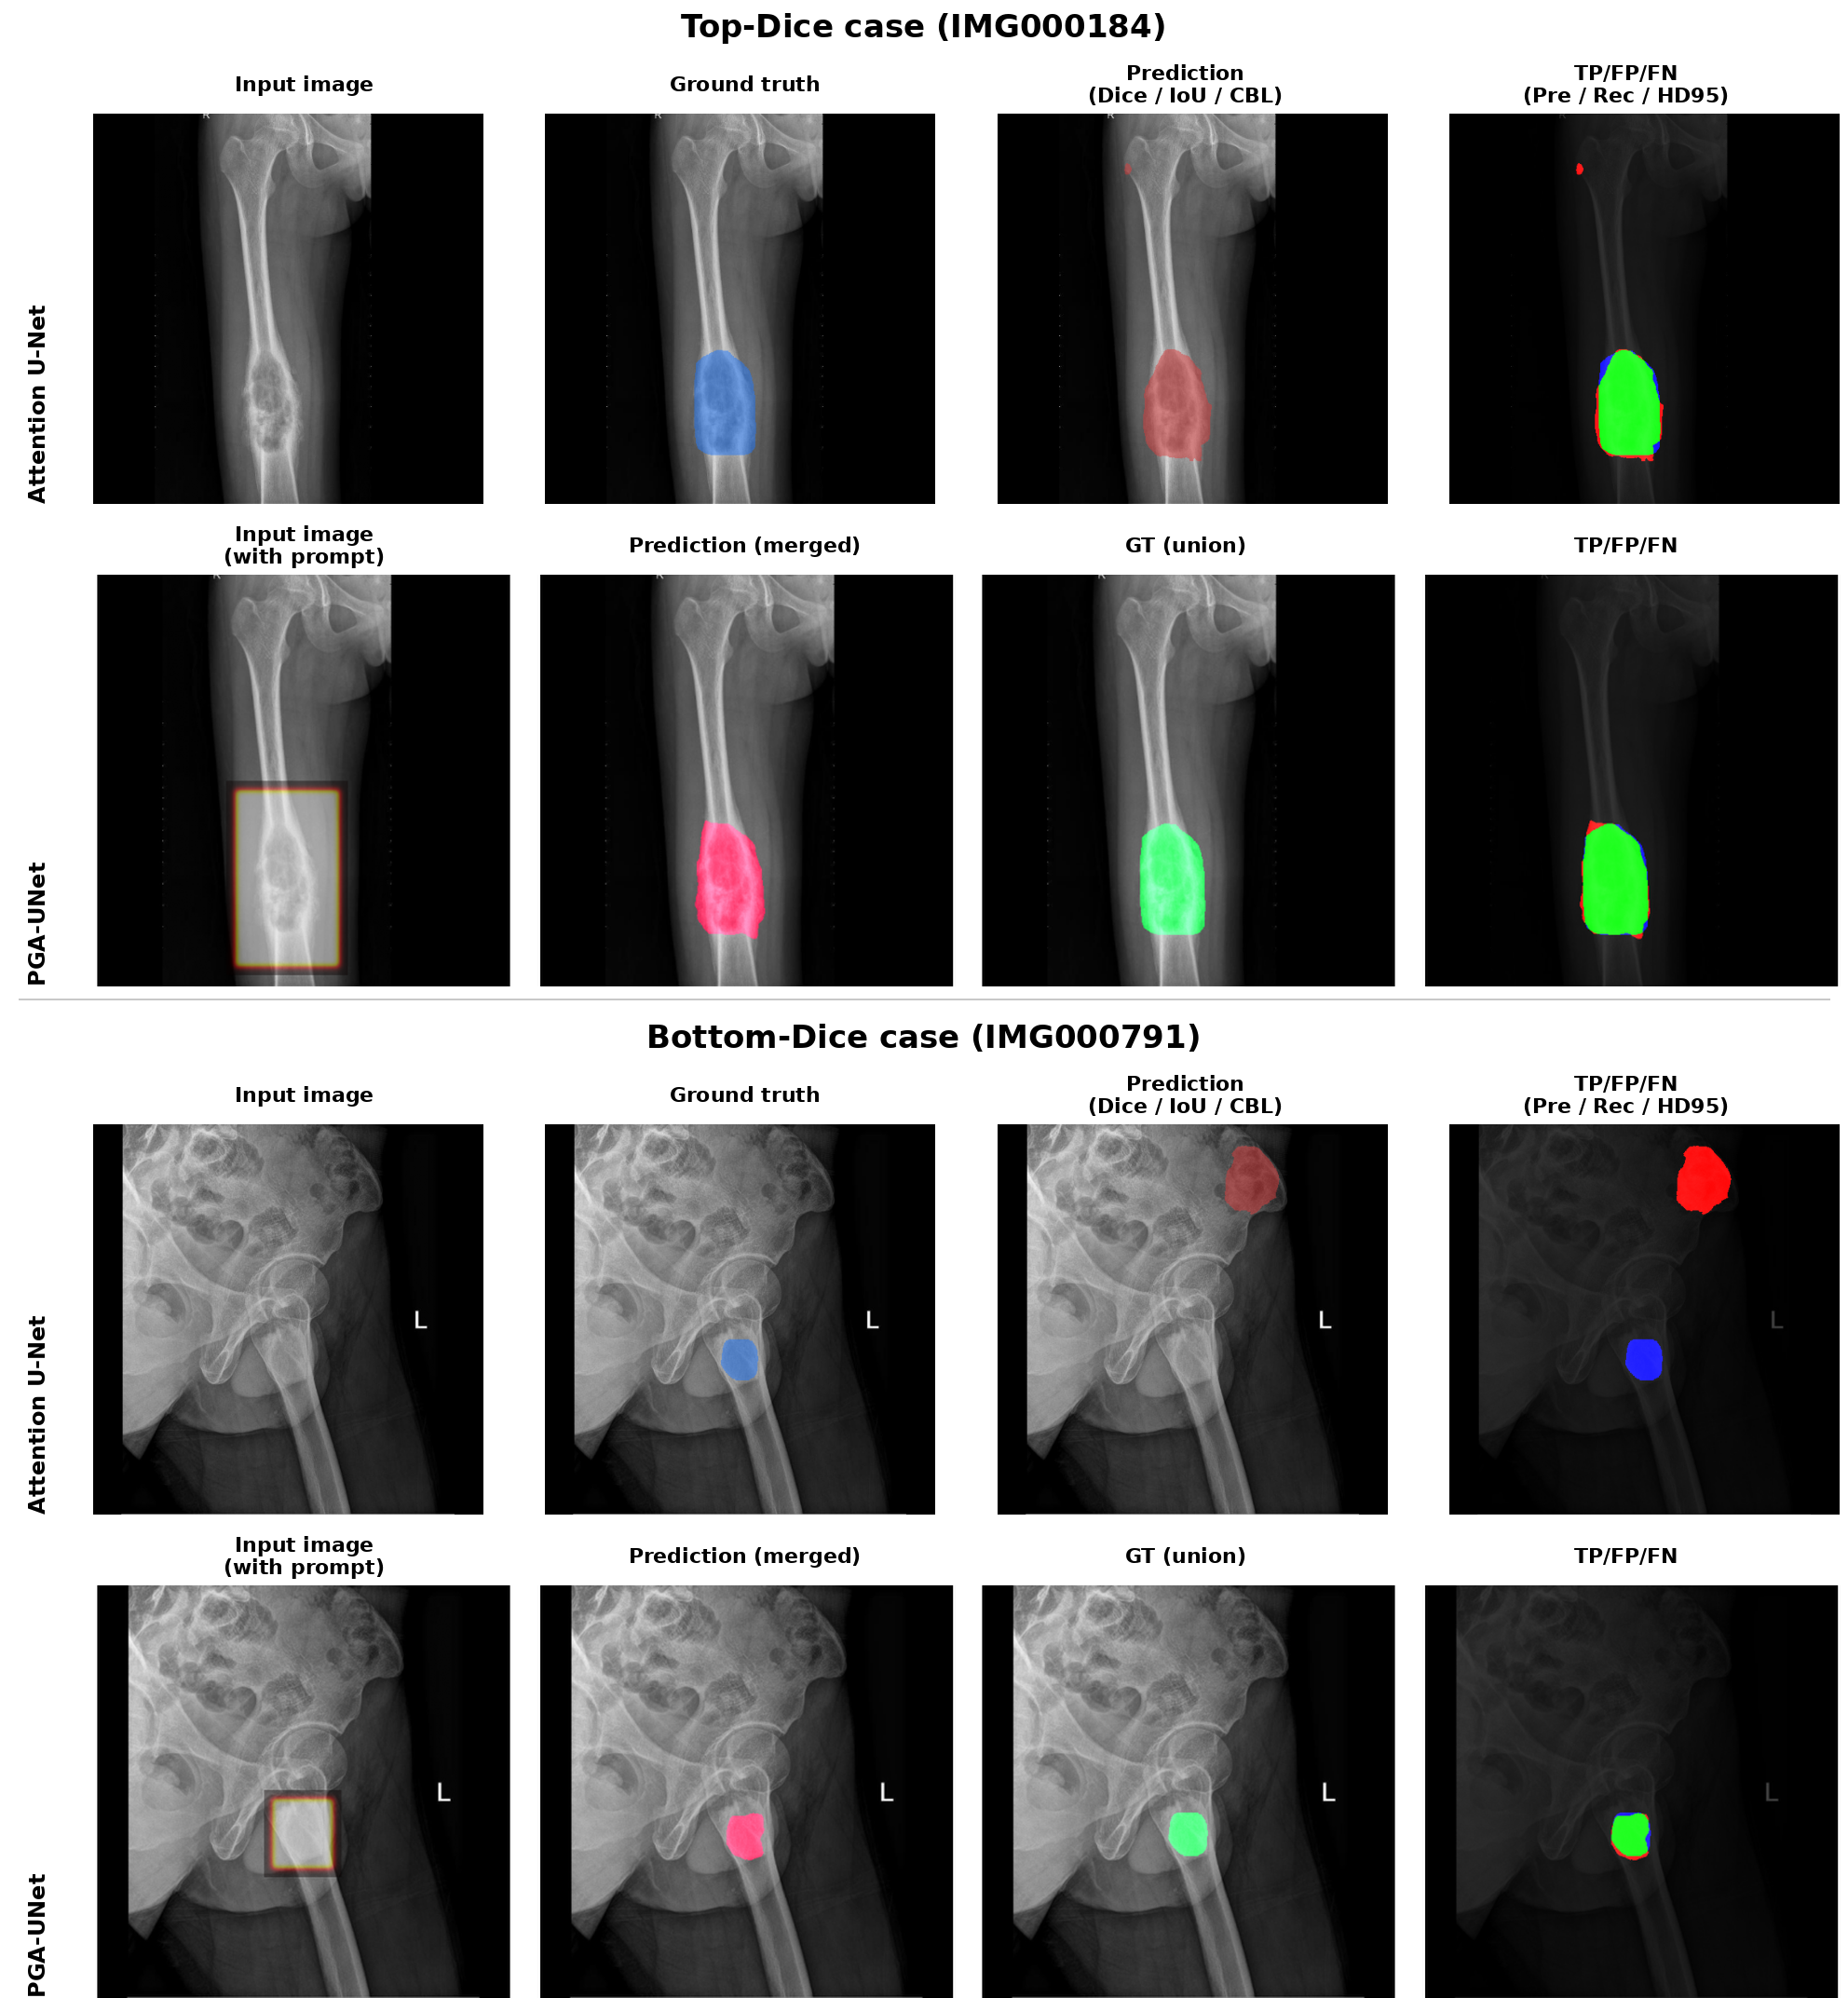
HÌNH 3. So sánh định tính giữa Attention U-Net và PGA-UNet trên các trường hợp tiêu biểu của BTXRD.
E. So Sánh Cùng Loại Prompt Với SAM-Med2D Đã Tinh Chỉnh
Bộ dữ liệu | Prompt | PGA-UNet | SAM-Med2D-FT
BTXRD | Bao phủ | 0.8449 | 0.7624
BTXRD | Lệch tâm | 0.8111 | 0.7542
FracAtlas | Bao phủ | 0.7974 | 0.7439
FracAtlas | Lệch tâm | 0.7619 | 0.7275

Dưới cùng điều kiện prompt hộp ở độ phân giải 256×256, PGA-UNet đạt Dice tuyệt đối cao hơn SAM-Med2D đã tinh chỉnh ở cả bốn cấu hình bộ dữ liệu/prompt. Tuy nhiên, mức suy giảm khi chuyển từ prompt bao phủ sang prompt lệch tâm lớn hơn ở PGA-UNet (0.0338 trên BTXRD và 0.0355 trên FracAtlas) so với SAM-Med2D (0.0082 và 0.0164). Do đó, kết quả ủng hộ việc PGA-UNet có độ chính xác cao hơn dưới các prompt lệch tâm được test, nhưng không ủng hộ khẳng định rằng PGA-UNet ổn định hơn tương đối so với SAM-Med2D trước sự dịch chuyển của prompt.
F. Hiệu Năng Trên Các Ảnh Có Tổn Thương Nhỏ
Bộ dữ liệu | Mô hình | Dice | CBL | HD95
BTXRD | SAM-Med2D-FT 256×256 | 0.1903 | 0.4489 | 240.72
BTXRD | PGA-UNet 256×256 | 0.7650 | 0.9261 | 3.11
BTXRD | PGA-UNet 512×512 | 0.8483 | 0.9451 | 2.32
FracAtlas | SAM-Med2D-FT 256×256 | 0.3736 | 0.7116 | 105.19
FracAtlas | PGA-UNet 256×256 | 0.7973 | 0.9569 | 5.62
FracAtlas | PGA-UNet 512×512 | 0.8348 | 0.9609 | 4.83

Với mỗi bộ dữ liệu, tập con này gồm 50 ảnh test có tổng diện tích tổn thương nhỏ nhất, không nhất thiết là 50 tổn thương đơn lẻ nhỏ nhất. Ở cùng độ phân giải 256×256, PGA-UNet vượt trội đáng kể so với SAM-Med2D đã tinh chỉnh về Dice và CBL, và PGA-UNet ở độ phân giải cao hơn còn cải thiện kết quả thêm nữa. Đây là bằng chứng mạnh nhất trong bản thảo hiện tại cho giá trị thực tiễn của chiến lược điều kiện hóa được đề xuất trên các mục tiêu nhỏ, nhưng vẫn phụ thuộc vào các hộp bao phủ bắt nguồn từ ground-truth.
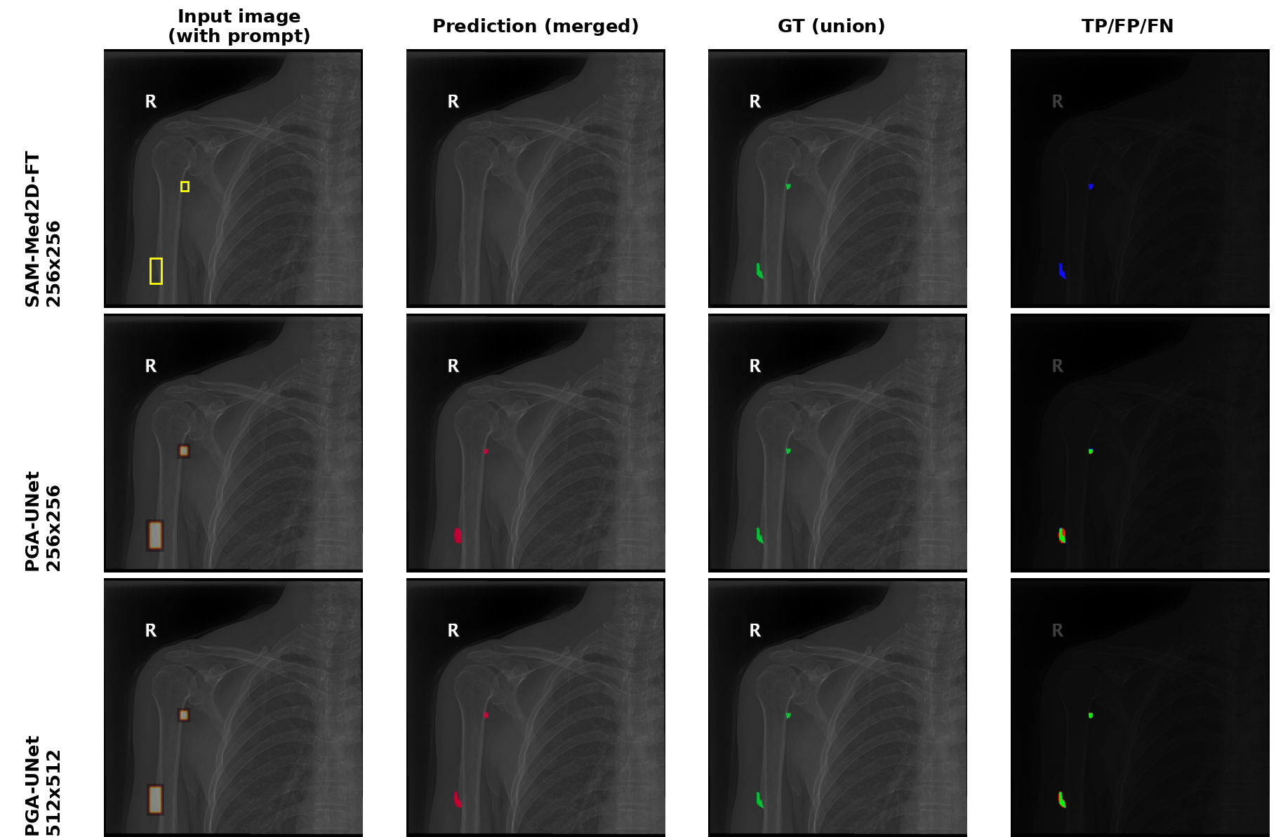
HÌNH 4. So sánh định tính trên một trường hợp tổn thương nhỏ của BTXRD. SAM-Med2D đã tinh chỉnh và PGA-UNet được đánh giá từ cùng một prompt hộp.
G. Phân Tích Hiệu Năng Tính Toán
Mô hình | Số tham số | GFLOPs | Kích thước | GPU (ms) | CPU (ms)
PGA-UNet 256 | 2.95M | 7.74 | 11.35 MB | 8.17 | 109.17
PGA-UNet 512 | 2.95M | 30.97 | 11.35 MB | 18.28 | 336.74
SAM-Med2D 256 | 271.24M | 92.02 | 2443.16 MB | 48.75 | 1263.77

Trong môi trường thử nghiệm, PGA-UNet mang lại lợi thế tính toán rõ rệt so với SAM-Med2D. Mô hình 256×256 sử dụng ít hơn khoảng 92 lần số tham số, ít hơn 11.9 lần FLOPs, và độ trễ forward-pass trên GPU thấp hơn 6.0 lần. Các số đo này ủng hộ khẳng định về tính nhẹ trong tính toán, với điều kiện là phiên bản phần mềm cụ thể, quy trình warm-up, số lần chạy đo thời gian, chính sách đồng bộ hóa, và thông số CPU được báo cáo đầy đủ để đảm bảo khả năng tái lập.
H. Nghiên Cứu Ablation
PSG | Attention decoder | Prompt | BTXRD (bao phủ) | BTXRD (lệch tâm) | FracAtlas (bao phủ) | FracAtlas (lệch tâm)
Không | Không có | Gaussian | 0.8596 | 0.8230 | 0.7727 | 0.7356
Không | Không có | Nhị phân | 0.8597 | 0.8253 | 0.7670 | 0.7199
Không | Cổng cơ bản | Gaussian | 0.8671 | 0.8408 | 0.7560 | 0.7311
Không | CAD | Gaussian | 0.8685 | 0.8358 | 0.8158 | 0.7777
Có | Không có | Gaussian | 0.8567 | 0.8297 | 0.7115 | 0.6990
Có | Cổng cơ bản | Gaussian | 0.8611 | 0.8314 | 0.7372 | 0.7170
Có | CAD | Nhị phân | 0.8611 | 0.8317 | 0.8132 | 0.7896
Có | CAD | Gaussian (PGA-UNet) | 0.8788 | 0.8496 | 0.8286 | 0.7925

Cấu hình đầy đủ PSG+CAD+Gaussian là hàng tốt nhất ở cả bốn cấu hình bộ dữ liệu/prompt trên lần chia được báo cáo. Xu hướng này gợi ý có sự tương tác giữa các thành phần: riêng PSG không mang lại lợi ích nhất quán, trong khi CAD giúp ích nhất quán hơn, và tổ hợp đầy đủ cho hiệu năng tốt nhất. Tuy vậy, một số chênh lệch theo cặp là nhỏ (ví dụ, khoảng cách Gaussian so với nhị phân dưới prompt lệch tâm trên FracAtlas chỉ là 0.0029 Dice). Những chênh lệch nhỏ như vậy không nên được trình bày như hiệu ứng đã được xác lập chắc chắn của từng thành phần cho đến khi độ bất định qua nhiều seed lặp lại được báo cáo.
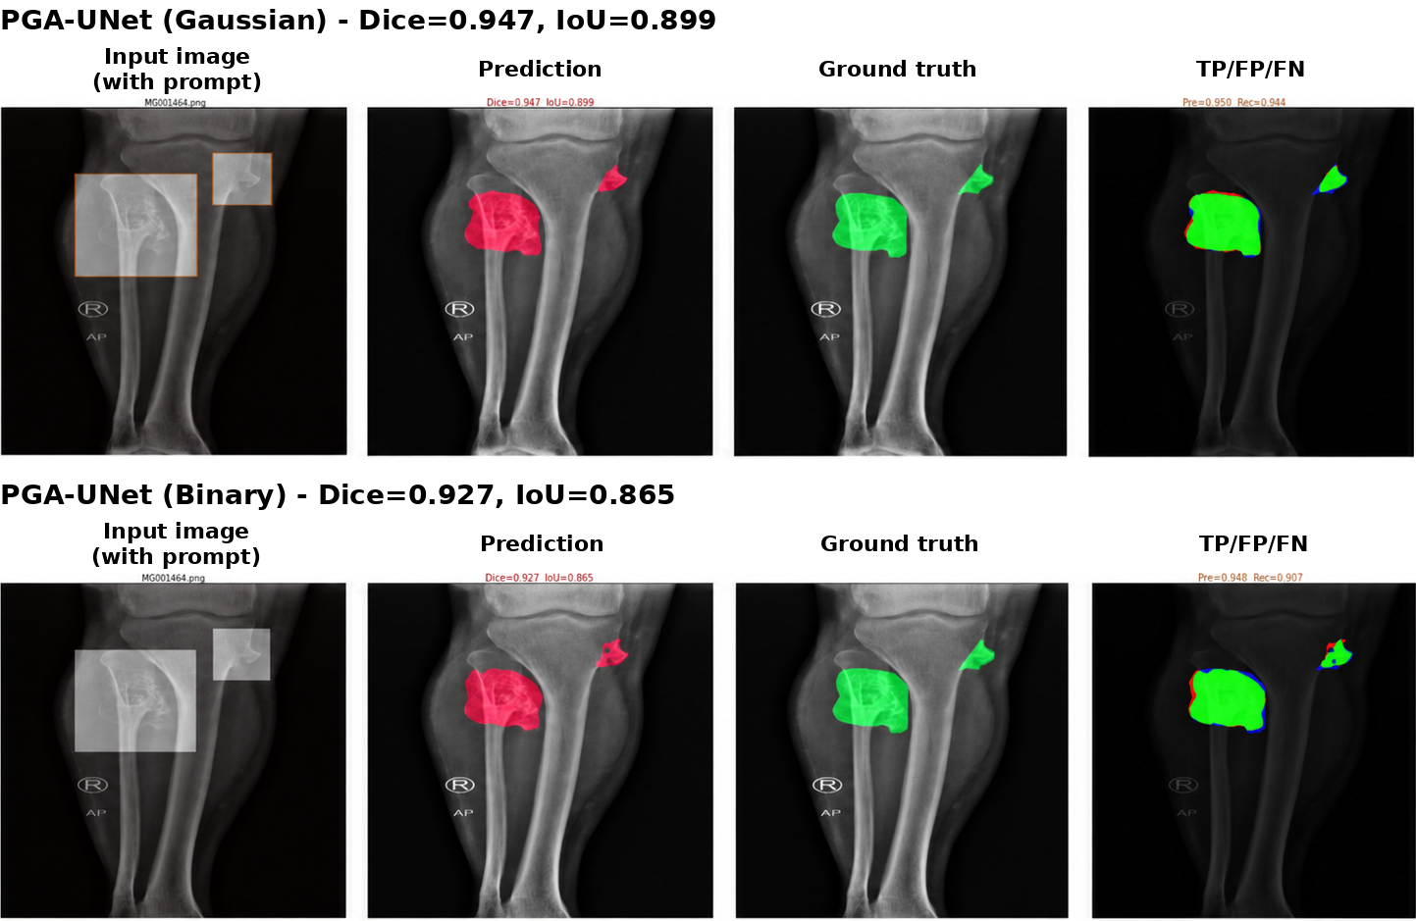
HÌNH 5. So sánh định tính giữa biểu diễn prompt dạng Gaussian và dạng nhị phân trên một ví dụ tiêu biểu của BTXRD.
I. Các Trường Hợp Thất Bại
Giá trị Dice thấp hơn được quan sát thấy ở các mục tiêu dạng kéo dài hoặc phân nhánh, các vùng giải phẫu rối rắm như vai hoặc xương đòn, và các tổn thương có độ tương phản yếu. Những trường hợp này cho thấy một prompt không gian có thể thu hẹp không gian tìm kiếm nhưng không thể loại bỏ hoàn toàn sự mơ hồ khi bằng chứng X-quang cục bộ không đủ.
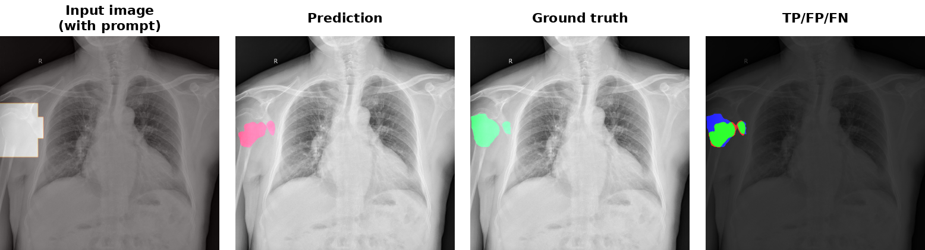
HÌNH 6. Trường hợp thất bại tiêu biểu tại một vùng giải phẫu chồng lấn.
VI. THẢO LUẬN
Bằng chứng hiện tại ủng hộ ba kết luận chính. Thứ nhất, PGA-UNet đạt độ chính xác phân đoạn cao dưới hướng dẫn bằng hộp có kiểm soát trên cả BTXRD và FracAtlas, và hiệu năng của nó vẫn ổn định qua bốn lần chia ngẫu nhiên ở mức ảnh. Thứ hai, dưới cùng điều kiện hộp 256×256, PGA-UNet đạt Dice cao hơn SAM-Med2D đã tinh chỉnh, với chênh lệch lớn nhất trên các ảnh test chứa tổn thương có diện tích rất nhỏ. Thứ ba, cấu hình đầy đủ PSG+CAD+Gaussian là cấu hình ablation mạnh nhất được quan sát, và mô hình nhẹ hơn đáng kể so với SAM-Med2D.
Những kết luận này có chủ đích thu hẹp hơn so với cách diễn đạt trong bản thảo gốc. Khoảng cách lớn so với Attention U-Net không dùng prompt chủ yếu chứng minh giá trị của thông tin định vị từ bên ngoài, và tự bản thân nó không thể tách biệt lợi ích của kiến trúc được đề xuất. Hơn nữa, PGA-UNet chịu mức sụt giảm Dice tương đối lớn hơn SAM-Med2D khi prompt bị dịch chuyển, do đó kết quả hiện tại chỉ xác lập độ chính xác tuyệt đối cao hơn dưới các hộp lệch tâm được test, chứ không phải tính bất biến vượt trội trước nhiễu loạn của prompt.
Hạn chế quan trọng nhất về tính hợp lệ là giao thức sinh prompt. Các hộp khi test được suy ra từ mặt nạ ground-truth và bị ràng buộc phải bao phủ tổn thương. Những prompt như vậy cung cấp thông tin mạnh về vị trí và phạm vi gần đúng, và thuận lợi hơn so với một số tương tác lâm sàng thực tế. Các hộp do bác sĩ X-quang tự vẽ, hộp bao phủ một phần, hộp lớn không chắc chắn, và prompt âm/nền là cần thiết trước khi khẳng định tính ổn định trong lâm sàng hoặc hiệu quả trong quy trình làm việc thực tế. Việc phân tách theo bệnh nhân cũng không thể xác minh được từ metadata công khai hiện có, điều này có thể tạo ra thiên lệch lạc quan nếu tồn tại nhiều ảnh từ cùng một bệnh nhân.
Tương tự, bằng chứng ablation nên được diễn giải ở mức hệ thống. Các kết quả quan sát được nhất quán với giả thuyết có sự cộng hưởng (synergy) giữa PSG, CAD, và việc làm mượt prompt bằng Gaussian, nhưng bản thảo hiện tại chưa bao gồm việc khảo sát ở mức đặc trưng (feature-level probing) hay các ablation lặp lại qua nhiều seed để xác lập một cơ chế nhân quả duy nhất. Cuối cùng, việc tiền xử lý ở độ phân giải cố định có thể làm mất chi tiết của tổn thương nhỏ, và nhân Gaussian cố định tạo ra một mức làm mờ hiệu dụng phụ thuộc vào độ phân giải sau khi resize.
[AUTHOR ACTION: sau khi bổ sung các baseline dùng hộp công bằng và các thí nghiệm về độ ổn định của prompt, cập nhật lại phần Thảo luận này với bằng chứng số liệu mới và một so sánh thống kê ngắn gọn. Đây là bước quan trọng nhất để bài báo có cơ sở vững chắc trước phản biện của IEEE Access.]
VII. KẾT LUẬN
Bài báo này trình bày PGA-UNet, một CNN nhẹ được dẫn dắt bởi prompt cho bài toán phân đoạn tương tác tổn thương trên ảnh X-quang xương. Phương pháp chuyển một prompt dạng hộp thành một tiên nghiệm không gian làm mượt bằng Gaussian và tái sử dụng tiên nghiệm đó thông qua PSG ở phía encoder và CAD ở phía decoder. Trên BTXRD và FracAtlas, PGA-UNet đạt Dice cao dưới các prompt hộp bao phủ và lệch tâm có kiểm soát, vượt trội hơn SAM-Med2D đã tinh chỉnh ở cùng cấu hình 256×256, hoạt động đặc biệt tốt trên các ảnh có tổn thương diện tích rất nhỏ, và cần ít hơn đáng kể số tham số cũng như phép tính. Kết quả ablation cho thấy cấu hình đầy đủ PSG+CAD+Gaussian hiệu quả hơn các biến thể một phần đã test, trên lần chia được báo cáo. Các kết luận bị giới hạn trong phạm vi các prompt mô phỏng bắt nguồn từ nhãn chú thích; việc đánh giá với hộp người dùng thực tế, thêm các baseline cùng loại prompt, phân tích thống kê theo cặp, và xác thực ngoài hoặc phân tách theo bệnh nhân vẫn cần thiết để xác lập tính ổn định lâm sàng và khả năng tổng quát hóa rộng hơn.
TÍNH SẴN CÓ CỦA DỮ LIỆU
BTXRD và FracAtlas là các bộ dữ liệu công khai được trích dẫn trong bài báo này. Bản thảo báo cáo các thí nghiệm trên các tập train/validation/test chia ở mức ảnh, bắt nguồn từ các bộ dữ liệu đó. Mã nguồn, các tệp chia tập chính xác, mã sinh prompt, và các script đánh giá nên được công bố cùng gói tái lập cuối cùng.
ĐÓNG GÓP CỦA TÁC GIẢ
Thong Luc: hình thành ý tưởng, phương pháp luận, phần mềm, khảo sát, phân tích chính thức, trực quan hóa, viết bản thảo gốc. Nguyen Huu Binh: hỗ trợ phần mềm, chuẩn bị dữ liệu, xác minh thí nghiệm, rà soát và chỉnh sửa. Ly Quoc Ngoc: giám sát, thẩm định, rà soát và chỉnh sửa.
TUYÊN BỐ VỀ ĐẠO ĐỨC NGHIÊN CỨU
Nghiên cứu này sử dụng các bộ dữ liệu X-quang công khai đã được ẩn danh, và không liên quan đến việc thu thập dữ liệu tiến cứu, tiếp xúc bệnh nhân, hay can thiệp y tế.
LỜI CẢM ƠN
[AUTHOR ACTION: cập nhật phần công bố việc sử dụng AI cho khớp với quy trình cuối cùng thực tế và chính sách hiện hành của IEEE. Gợi ý cách diễn đạt nếu đúng thực tế: ‘OpenAI ChatGPT đã được sử dụng để hỗ trợ biên tập ngôn ngữ và tái cấu trúc biên tập cho một số đoạn văn được chọn trong bản thảo. Công cụ này không được dùng để sinh dữ liệu thực nghiệm hay bịa đặt tài liệu tham khảo. Toàn bộ nội dung kỹ thuật, kết quả số liệu, tài liệu tham khảo, hình, bảng, và kết luận đã được các tác giả rà soát và xác minh, và các tác giả chịu trách nhiệm hoàn toàn về bản thảo cuối cùng.’]
TÀI LIỆU THAM KHẢO
[1] A. Kirillov et al., “Segment Anything,” in Proc. IEEE/CVF Int. Conf. Comput. Vis., 2023, pp. 4015–4026.
[2] J. Cheng et al., “SAM-Med2D,” arXiv:2308.16184, 2023.
[3] O. Ronneberger, P. Fischer, and T. Brox, “U-Net: Convolutional Networks for Biomedical Image Segmentation,” in MICCAI, 2015, pp. 234–241.
[4] O. Oktay et al., “Attention U-Net: Learning Where to Look for the Pancreas,” in Medical Imaging with Deep Learning, 2018.
[5] N. Xu, B. Price, S. Cohen, J. Yang, and T. S. Huang, “Deep Interactive Object Selection,” in Proc. IEEE Conf. Comput. Vis. Pattern Recognit., 2016, pp. 373–381.
[6] G. Wang et al., “DeepIGeoS: A Deep Interactive Geodesic Framework for Medical Image Segmentation,” IEEE Trans. Pattern Anal. Mach. Intell., vol. 41, no. 7, pp. 1559–1572, 2019.
[7] S. Yao et al., “A Radiograph Dataset for the Classification, Localization, and Segmentation of Primary Bone Tumors,” Scientific Data, vol. 12, no. 1, p. 88, 2025.
[8] I. Abedeen et al., “FracAtlas: A Dataset for Fracture Classification, Localization and Segmentation of Musculoskeletal Radiographs,” Scientific Data, vol. 10, no. 1, p. 521, 2023.
[9] J. Ma et al., “Segment Anything in Medical Images,” Nature Communications, vol. 15, art. 654, 2024.
[10] F. Isensee, P. F. Jaeger, S. A. A. Kohl, J. Petersen, and K. H. Maier-Hein, “nnU-Net: a self-configuring method for deep learning-based biomedical image segmentation,” Nature Methods, vol. 18, pp. 203–211, 2021.
[11] H. E. Wong, M. Rakic, J. Guttag, and A. V. Dalca, “ScribblePrompt: Fast and Flexible Interactive Segmentation for Any Biomedical Image,” in Computer Vision – ECCV 2024, pp. 207–229, 2024, doi: 10.1007/978-3-031-73661-2_12.
[12] G. Dong et al., “An efficient segment anything model for the segmentation of medical images,” Scientific Reports, vol. 14, art. 19425, 2024, doi: 10.1038/s41598-024-70288-8.
[13] J. Wu et al., “Medical SAM adapter: Adapting segment anything model for medical image segmentation,” Medical Image Analysis, vol. 102, art. 103547, 2025, doi: 10.1016/j.media.2025.103547.
TIỂU SỬ TÁC GIẢ
THONG LUC: [giữ nguyên tiểu sử đã xác minh và ảnh tác giả từ bản thảo hiện tại; đọc lại kỹ trước khi nộp bài.]
NGUYEN HUU BINH: [giữ nguyên tiểu sử đã xác minh từ bản thảo hiện tại; bổ sung/xác nhận ảnh nếu template cuối cùng của IEEE Access yêu cầu.]
LY QUOC NGOC: [AUTHOR ACTION: chèn tiểu sử ngắn đầy đủ theo chuẩn IEEE Access và ảnh tác giả; bản thảo hiện tại chỉ đang có chỗ trống tạm (placeholder).]

DANH SÁCH KIỂM TRA BIÊN TẬP: XÓA TRANG NÀY TRƯỚC KHI NỘP BÀI
• Sử dụng template Word/LaTeX chính thức, hiện hành của IEEE Access, hai cột, giãn dòng đơn; đảm bảo nội dung file Word và PDF khớp chính xác với nhau.
• Giải quyết toàn bộ các chỗ trống tạm về đơn vị công tác và tiểu sử tác giả; kèm tiểu sử ngắn cho mọi tác giả.
• Bổ sung các baseline U-Net/Attention U-Net dùng hộp giới hạn một cách công bằng; nên bổ sung thêm ít nhất một baseline hiện đại dùng prompt khác.
• Chạy các so sánh theo cặp qua nhiều seed/nhiều lần chia lặp lại, và báo cáo khoảng tin cậy 95% hoặc paired bootstrap cho các tuyên bố chính và các ablation quan trọng.
• Bổ sung các bài test độ bền (stress test) prompt thực tế hơn, bao gồm bao phủ một phần và hộp âm/nền; tránh dùng cách diễn đạt “ổn định trong lâm sàng” cho đến khi các thí nghiệm này hoàn tất.
• Nếu có được thông tin định danh bệnh nhân, chia lại tập dữ liệu theo mức bệnh nhân; nếu không thì giữ nguyên việc nêu rõ hạn chế này.
• Báo cáo chính xác giao thức đo độ trễ, phiên bản phần mềm, và thông số CPU.
• Đảm bảo mọi độ đo được nhắc đến ở phần Phương pháp đều thực sự được báo cáo; văn bản đã chỉnh sửa hiện đang giới hạn các độ đo chính chỉ còn Dice, CBL, và HD95.
• Đổi cụm “50 tổn thương nhỏ nhất” thành “50 ảnh test có tổng diện tích tổn thương nhỏ nhất” ở mọi chỗ, trừ khi tập con được tính lại theo từng tổn thương riêng lẻ.
• Kiểm tra lại mọi tài liệu tham khảo mới thêm và các trường thông tin trích dẫn bằng một phần mềm quản lý tài liệu tham khảo; kiểm tra xem có bài nào đã bị rút (retraction) hay không.
• Xóa các dấu vết còn sót lại của template, như footer “VOLUME 11, 2023” đã lỗi thời và các chỗ trống DOI trong file nguồn cuối cùng.
• Cập nhật lời cảm ơn/công bố việc dùng AI để mô tả đúng cách sử dụng AI hỗ trợ biên tập trong thực tế, và tuân thủ chính sách của IEEE tại thời điểm nộp bài.
• Công bố mã nguồn, các tệp chia tập chính xác, mã mô phỏng prompt, và các script đánh giá nếu có thể; khả năng tái lập sẽ giúp bài nộp có cơ sở vững chắc hơn đáng kể.

